脉冲回波法：

第一次测量
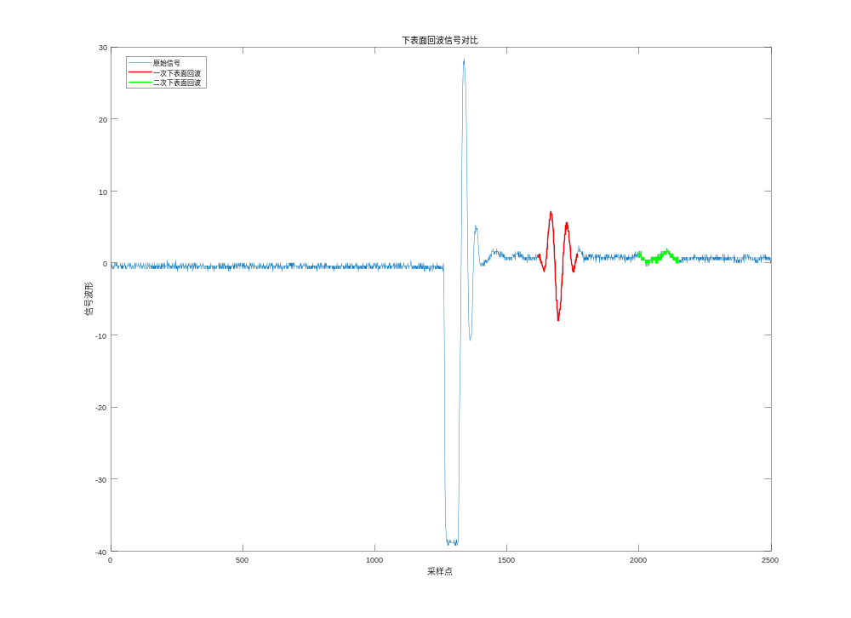
二次下表面信号位置:1618，三次下表面信号位置:1999, 最大互相关系数: 0.216
===== 声衰减系数计算结果 =====
二次下表面回波峰值幅度(A1): 8.0000
三次下表面回波幅度(A2): 2.0000
声衰减系数(α): 165.035 Np/m
声衰减系数(α): 1433.476 dB/m
>>
第二次测量：
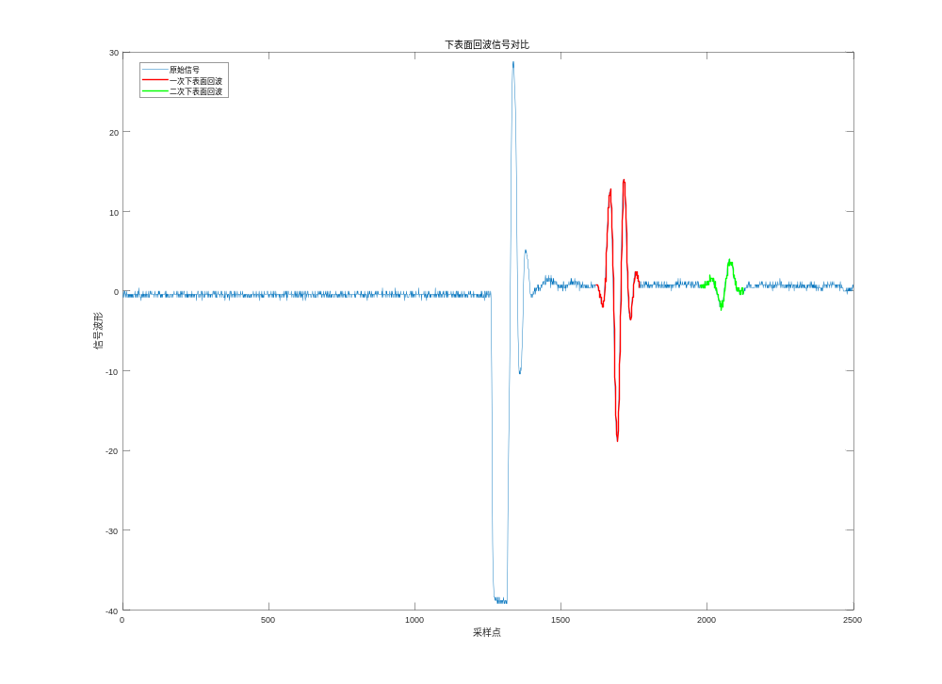
二次下表面信号位置:1618，三次下表面信号位置:1975, 最大互相关系数: 0.653
===== 声衰减系数计算结果 =====
二次下表面回波峰值幅度(A1): 18.8000
三次下表面回波幅度(A2): 4.0000
声衰减系数(α): 184.234 Np/m
声衰减系数(α): 1600.233 dB/m

插入取代法：

%% 参数设置
d = 4.2e-3; % 钢块厚度 (m)
T = 24.2; % 水温 (摄氏度)
Fs = 1e7; % 采样频率 (Hz) - 示波器设置
rho_sample = 877.11; % 样品密度 (kg/m³)
rho_water = 997.295; % 水密度 (kg/m³)

%% 水中的声速 (根据温度)
c_w = 1402.9 + 4.835*T - 0.047016*T^2 + 0.00012725*T^3;
1.
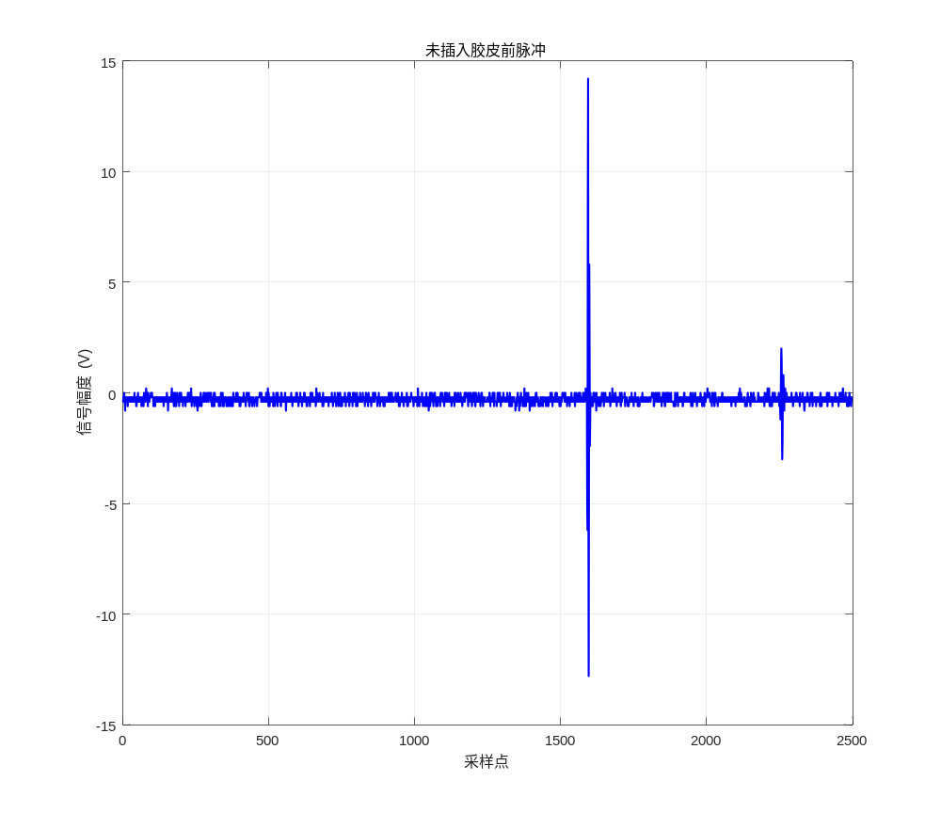
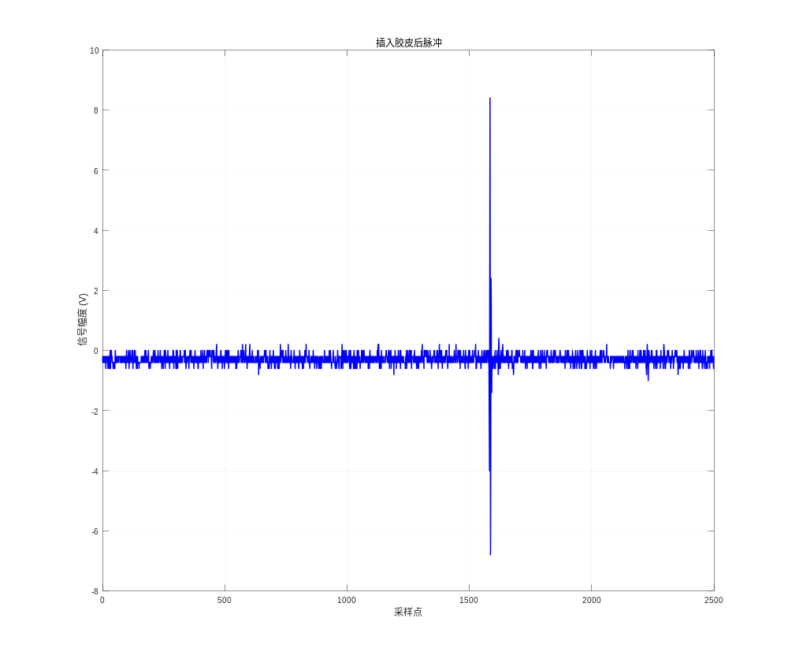
==================================================
声速计算结果:
水中的声速 (24.2°C): 1494.18 m/s
时间差: -1000.00 ns (对应 -10 个采样点)
胶皮的声速: 2319.27 m/s
==================================================
================= 声衰减系数计算结果 =================
样品厚度 (d): 0.004 mm =
插入样品前最大幅值 (A0): 14.200000 V
插入样品后最大幅值 (A): 8.400000 V
幅值比 (A0/A): 1.690476

声衰减系数 (α):
以分贝为单位: 1035.867031 dB/m
以奈培为单位: 119.258599 Np/m

2. 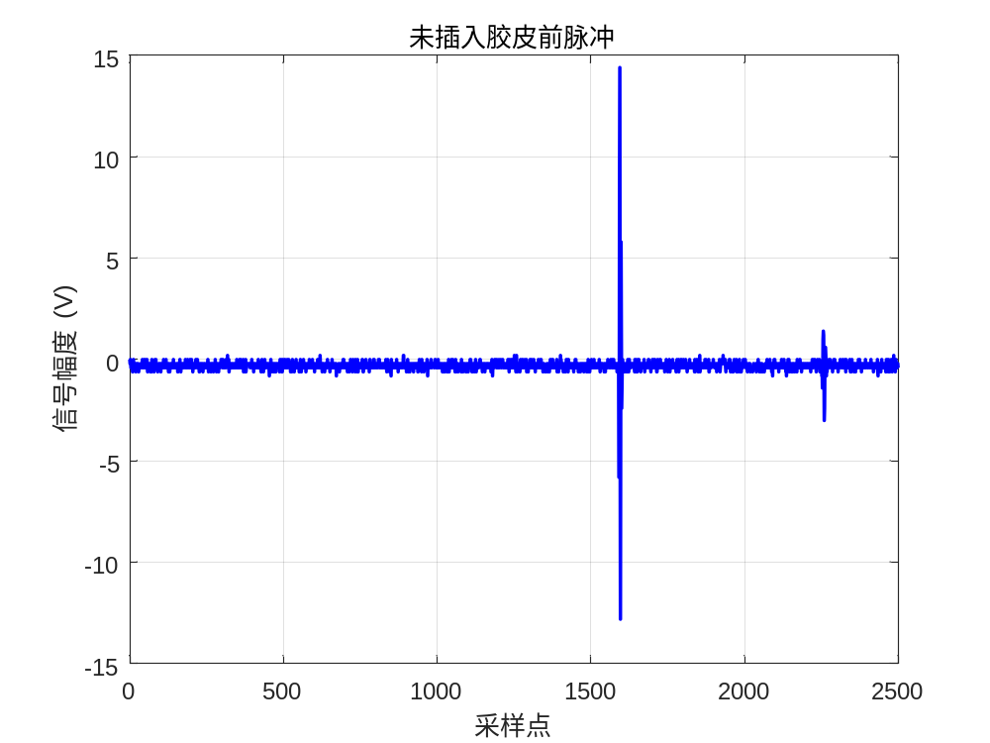
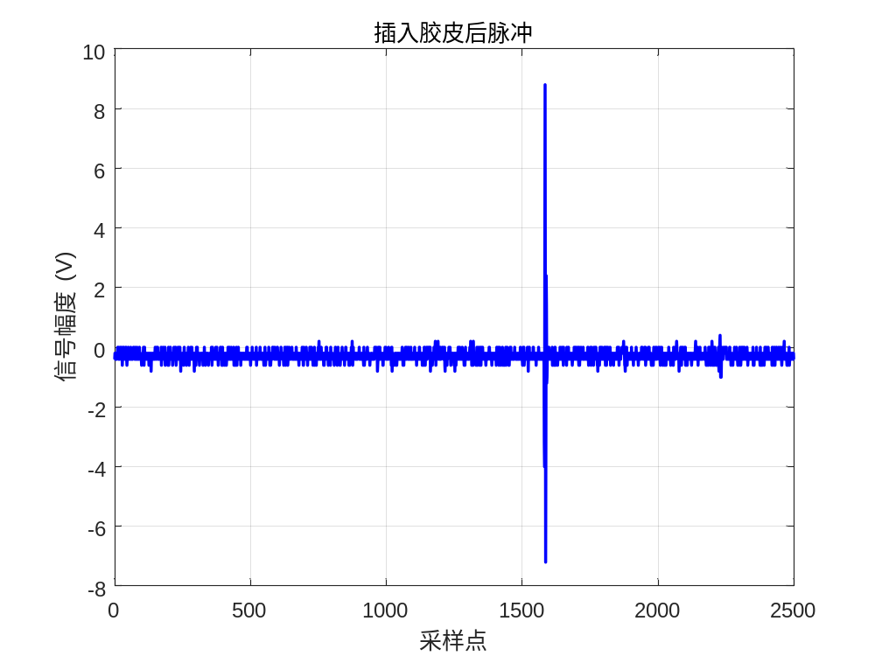
==================================================
声速计算结果:
水中的声速 (24.2°C): 1494.18 m/s
时间差: -1000.00 ns (对应 -10 个采样点)
胶皮的声速: 2319.27 m/s
==================================================
================= 声衰减系数计算结果 =================
样品厚度 (d): 0.004 mm =
插入样品前最大幅值 (A0): 14.400000 V
插入样品后最大幅值 (A): 8.800000 V
幅值比 (A0/A): 1.636364

声衰减系数 (α):
以分贝为单位: 968.584943 dB/m
以奈培为单位: 111.512463 Np/m
>>

